**今日动态**

**2024/5/24 星期五**

**mmexport1590938236088mmexport159093823608801入园情况**

**入园情况：**今天来了28位小朋友，3位小朋友请假。

**于锦楠、王翊行、冯钰源、冯皓辰、张琳晞、李雨萱、臧宇朋、栾晞纯、邹羽晗、朱诗涵、万晞文、郑丽莎、张轩睿、李一阳、金芳伊、孙贝牙、张睿宸、郁明泽、袁明楷、杨景言、陆忻妍、黄钰洁、蔡晗熙、韩文雅、陈悦、朱明曦、高茗昀、王思宸**小朋友都能主动和老师打招呼，放好自己的物品并做好自主签到。

**02集体活动——美术：手指点画**

**主题资源分析：**

手指点画就是幼儿用手指蘸上颜料在纸上作画。本次活动创设“格列佛巨人”的操作环境，在故事的情景中提升创作兴趣，引导孩子用手指印画的方法，在指纹图案上添加简略的线条来表现各种人物的动态，并体验到不同的绘画方式带来的乐趣。鼓励幼儿大胆表现自己的想象，幻想小人国的有趣情景。

**幼儿发展分析：**

对于点画的方式，我们班的孩子有过一定的经验，但仅停留在用手指填色简单的基础上。手指点画要比直接绘画人物动态容易掌握，更可为今后人物动态描绘奠定基础。

在今天活动中，**于锦楠、王翊行、冯皓辰、张琳晞、李雨萱、臧宇朋、栾晞纯、邹羽晗、朱诗涵、万晞文、郑丽莎、张轩睿、李一阳、金芳伊、孙贝牙、张睿宸、郁明泽、袁明楷、杨景言、陆忻妍、黄钰洁、蔡晗熙、韩文雅、陈悦、朱明曦、高茗昀、王思宸**等小朋友能大胆想想象，认真构图，完成自己的作品《手指点画》

**mmexport1590938236088mmexport1590938236088**

**mmexport159093823608803区域游戏**

区域游戏中，小朋友们主动进行区域计划，按照既定计划进行区域自主开展。**臧宇朋、冯浩宸、王翊行**在地面建构区建构大炮。**李一阳、朱明曦、张轩睿、袁明楷**等小朋友在桌面建构玩磁力片及雪花片下。**赵天羽、袁明楷**在益智区探索益智游戏；**万晞文、邹羽晗**在美工区进行手工制作；**于锦楠、李雨萱**小朋友都在各个区域里认真游戏，自主学习！

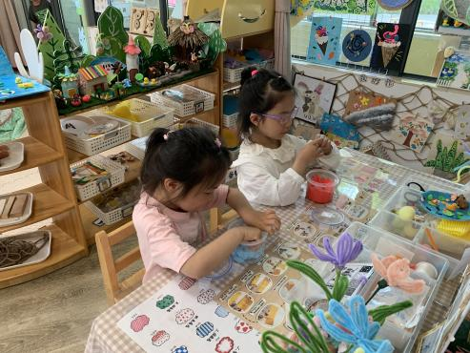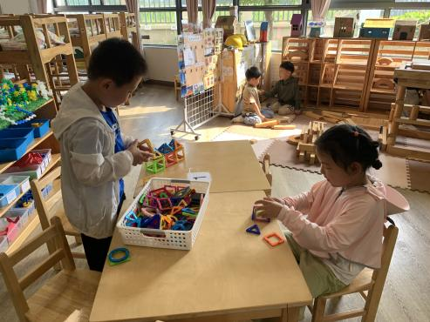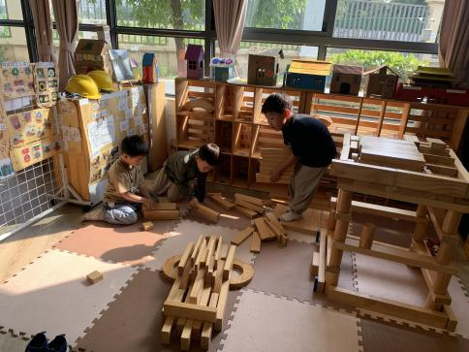

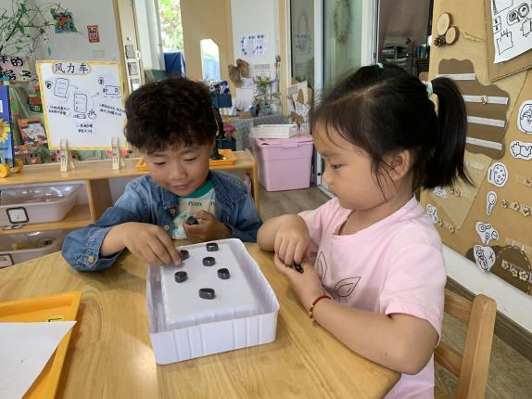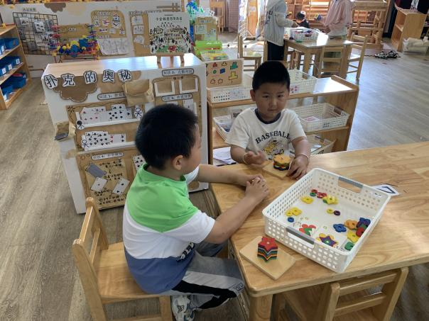

**04生活活动**

1.一日三点及水果：

早点：鲜牛奶、奶味方块；

午餐：玉米饭、茶树菇甜椒炒牛柳、山药木耳炒莴笋、菠菜鱼丸汤；

午点：咸粥；

水果：香蕉、葡萄。

午餐情况：今天所有孩子均能够全部吃完哦！

2.午睡情况：所有孩子都能够在12:40前全部入睡。

**mmexport1590938236088mmexport1590938236088**

**05家园共育**

1.今天所有小朋友3:35放学，请你准时来接哦！